校 訓
創造
敬愛
鍛錬

令和３年５月２７日（木）に３年生を対象に全国学力・学習状況調査が実施されました。（「国語」、「数学」）。この調査は、生徒の学力や学習状況を把握・分析し、学校の成果や課題を検証し、その改善を図るとともに、学校における生徒への教育指導の充実や学習状況の改善等に役立てることを目的としています。
本校では、９月に出た結果を受けて、全職員で課題を共有し、生徒一人一人に対して、課題分析を行い、個人面談を実施しました。今後は、学充タイムを実施し、個人別復習プリントや弱点克服ドリルに取り組んでいきます。その結果と具体的な対策等を以下に記載しておりますので、ご家庭での学習にご活用ください。
令和３年度 全国学力・学習状況調査 各教科における「課題」と「対策」

（１）国語
課  題 | ①「関心・意欲・態度」の観点において、県平均及び全国平均を上回っている。  ②「話す・聞く能力」、「書く能力」、「読む能力」、「言語の知識・理解」の観点において、県平均及び全国平均を下回っている。  ③問題別では、「意見文の下書を直した意図として適切なものを選択する」問題において、正答の割合が最も低い。
対策 | ①全体としては、県平均及び全国平均に及ばない結果であったが、「関心・意欲・態度」は、県及び全国平均を僅かに上回っており、国語への学習意欲をさらに伸ばしていけるよう授業展開を工夫していく。  ②「話す・聞く能力」、「書く能力」、「読む能力」、「言語の知識・理解」において、知識及び技能の着実な定着を図るよう指導の工夫と徹底を図っていく。  ③「話す・聞く能力」においては、「話合い」の学習過程で、話題を意識しながらその経過を捉えて話したり、聞いたりするような授業展開を工夫していく。  ➃「書く能力」においては、書いた文章を読み合う際に、互いの文章の構成について検討するなど、読み手の気付きを自己の文章の改善に生かす実践を継続していく。  ④漢字（常用漢字）、文法（口語文法の基本）、言葉（敬語や故事成語、慣用句など）については、３年生はその多くを教科書ですでに取り扱っており、機会を捉えて復習の時間を設定し、学習の意欲付けや知識の定着に努めていく。
（２）数学
課  題 | ➀本校生徒の平均正答率は県平均及び全国平均を上回っている。  ➁「見方や考え方」、「数学的な技能」、「知識・理解」の観点においても、県平均及び全国平均を上回っている。  ➂領域別正答率においては、「図形」の分野のみ全国平均を下回っている。  ➃具体的な問題では、「…は…の関数であるという形で表現する問題」や「文字式を用いて事象を説明する問題」の正答率が低く、県や全国の平均値を下回った。また、「理由をグラフの特徴をもとに説明する問題」は、県や全国の平均値を上回っているものの、正答率５．３％とかなり低い。このことから、理由を書いて説明・表現する力に課題があるといえる。
対策 | ➀全体的な学力は良好であることから、「生徒がともに学び合うこと」を大切にしている基本の授業スタイルを今後も継続していく。その上で、今後の授業では、生徒全体に与える共通問題とは別に、学力上位層の生徒が関心を示すような発展問題も適宜出題し、学力のさらなる向上を目指していく。  ➁単元「図形と相似」の学習においては、これまでの既習事項をスパイラル式に学び直す授業展開を意識することで、図形領域での学力の補充・定着を図っていく。  ➂授業中、個人的な思考活動からペア活動及びグループ活動に向かう学習展開を積極的に設定し、生徒個々の思考力の向上を図る。その際、考えたことを記述させることを習慣化させ、書いて説明しようとする態度や力を育成していく。

今年度、錦町より錦町学力充実研究推進校の委嘱を受け、令和３年１０月２０日（水）に公開授業研究会を実施しました。当日は、本校への来校による参観及び町内小学校と錦町役場でのリモートによる参観の同時進行で、錦町教育委員会、錦中学校運営協議会、町内小学校職員の皆様にご出席いただき、全体会、研究授業、分科会を行いました。
本校では、研究主題を「学習内容の定着な習得を目指した学習活動の創造～自分の思いや考えを表現できる力の育成を通して～」と設定するとともに、錦中授業共通実践事項を作成し、全職員で授業改善や授業力の向上に向けて研究を進めています。当日の研究授業では、泉田 悠馬教諭（社会）、宮本 裕嗣教諭（英語）、堤 恵美子教諭（数学）、平川 菊雄教諭（自立活動）の４名が授業を行いました。各授業者がこれまでの取組の成果を多くの皆様に披露しましたが、錦中の生徒も授業に対して真剣に臨み、積極的な発表や話合い活動に取り組む姿を見て、生徒の成長を感じたところです。
また、助言者の皆様には、授業改善に繋がる貴重な助言・指導を賜りました。今後の錦中の更なる研究の推進のために、職員一丸となって取組を充実させていきます。
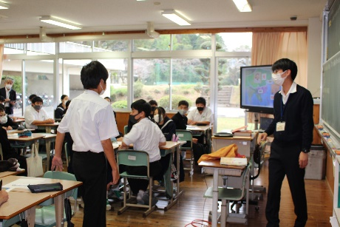
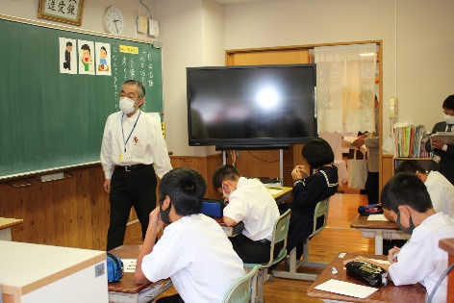
泉田教諭の社会科歴史の授業の様子です。歴史的資料をもとにして自分の考えを深めました！
平川教諭の自立活動の授業の様子です。コミュニケーションについて考えました！

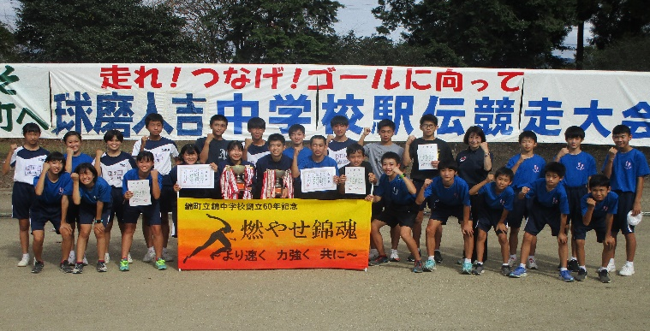
令和３年１０月１２日（火）にあさぎり中をスタート・ゴールとする球磨人吉中体連駅伝大会が開催されました。
まず、午前中に行われた女子のレースでは、１区４位と好位置でスタートし、２区で３位、４区で２位に浮上し、山江中とのアンカー勝負を制して２位でゴールしました。そして、午後から行われた男子のレースでは、１区はトップと６秒差の２位でスタートし、序盤で２位の位置を保ちながら、３区と６区では区間賞の走りもあり、そのまま２位でゴールしました。見事、男女アベックでの県大会出場を決めました。この日のために、夏の練習や試走を頑張り、錦中学校の代表としてタスキをつないだ生徒に賞賛を贈りたいと思います。
なお、県大会は、１１月１２日（金）にえがお健康スタジアムの周回コースで開催されます。今度は、人吉球磨の代表として錦中魂を魅せてくれることを期待したいと思います。

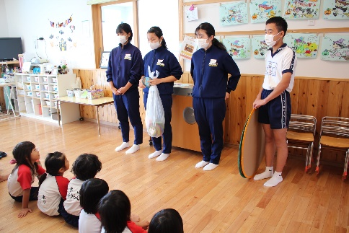
令和３年１０月２０日（水）～２２日（金）に第３学年の家庭科の学習の一環として、錦こども園のご協力のもと、「ふれあい訪問実習」を開催しました。生徒は、幼児とふれあったり、園職員の仕事の様子を見たりすることで、幼児教育や生命尊重に関して学びを深めました。幼児と関わることが少ない中学生にとって、とても貴重な体験となりました。ご協力いただきありがとうございました。
錦ライオンズクラブ様より金一封をいただきました。今後の生徒の教育活動に活用させていただき
ます。本当にありがとうございました。
錦ライオンズクラブより、寄付をいただきました。教育活動に活用させていただきます。ありがとうございました。

